Поздравляем Туркину Ирину Юрьевну, занявшую 3 место в региональном фотоконкурсе «Профессия в лицах» среди преподавателей-членов профсоюза. Всего в номинации «Учитель глазами ученика» было представлено 280 работ.

Фотография, представленная на конкурс:

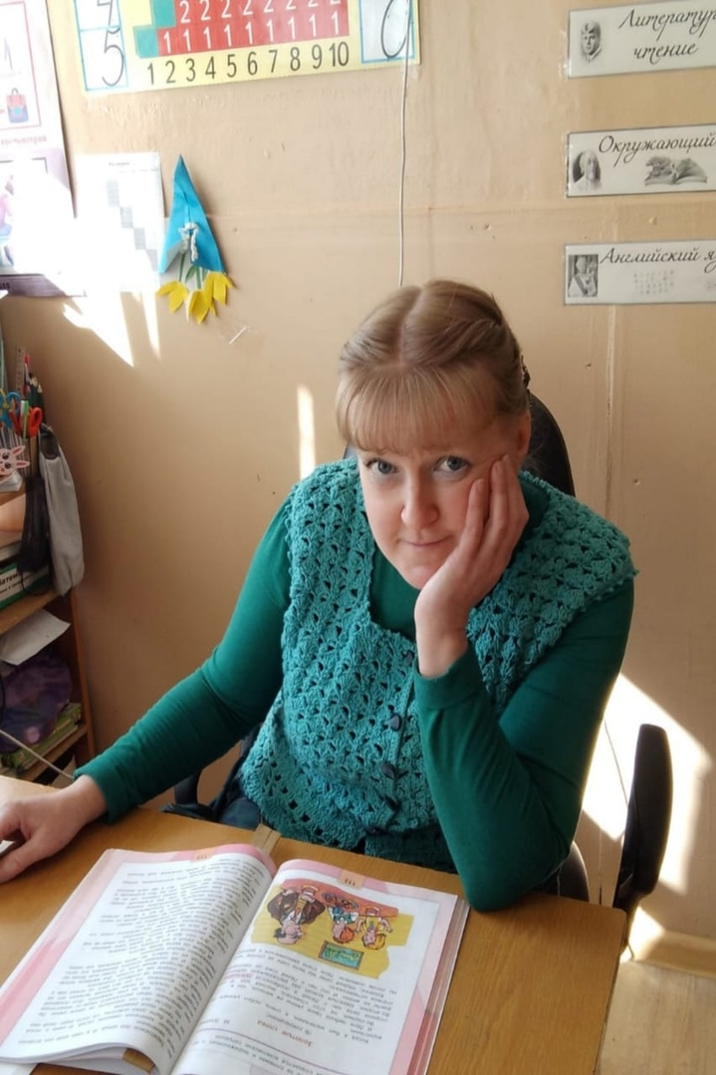
Когда устаешь от любимой работы

